**ПРАКТИЧНА РОБОТА 4**

**Тема: Управління виконанням програми JavaScript.**

**Мета:** Навчитися управляти послідовністю дій, під час виконання сценарію у JavaScript

Виконав: Роман Братчиков

Група: 244а

**Хід роботи**

**1.Виконати вправи**

Вправи були виконані в VS Code та оброблені з використанням Node, всі вправи показані знизу(Функція використовує alert, який викликається в html файлі, але файл не підключений, тому лише реалізація функції)(Рис.5-9):

Оператори вибору дозволяють програмі приймати рішення, виконуючи різні гілки коду в залежності від умови.

* Оператор if виконує певний блок коду, якщо умова є істинною.  
  Наприклад: якщо значення змінної більше або дорівнює 18, виконується певна дія.
* Оператор if...else забезпечує виконання одного блоку, якщо умова істинна, і іншого — якщо вона хибна. Таким чином, програма реагує на два можливі сценарії.
* Тернарний оператор ? : є коротшою формою умовного виразу «if then else». Його синтаксис дозволяє записати просту перевірку та присвоєння результату в одному рядку.
* Оператор switch використовується для порівняння одного виразу з кількома можливими значеннями. Залежно від того, яке значення збігається, виконується відповідний блок коду. Порівняння у switch відбувається за допомогою суворої рівності (===).

Цикли дозволяють багаторазово виконувати певний блок коду, поки задана умова залишається істинною.

* **Цикл while** перевіряє умову на початку кожної ітерації. Якщо умова істинна — код виконується знову, доки умова не стане хибною.
* **Цикл do...while** спочатку виконує блок коду хоча б один раз, а потім перевіряє умову. Якщо умова істинна, виконання повторюється.
* **Цикл for** застосовується, коли заздалегідь відома кількість повторів. Він містить три частини: ініціалізацію змінної, умову виконання та оновлення змінної після кожної ітерації.
* **Цикл for...in** використовується для проходження по всіх властивостях об’єкта або індексах масиву. На відміну від звичайного циклу, його лічильником є рядок, який представляє назву властивості або індекс елемента.

**2.Виконання завдань**

На наступних скрінах видно виконання та реалізацію фунцій, де кінець кожного output – номер завдання.(Рис 1-4) Всі результати виведені в консолі та відображені на рис 2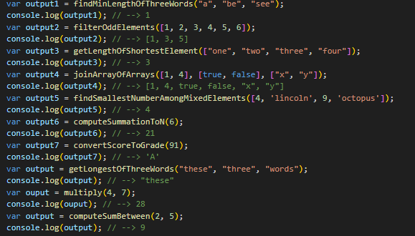

Рис 1 Всі виклики функцій

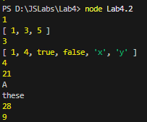

Рис 2 Результати виконання функцій

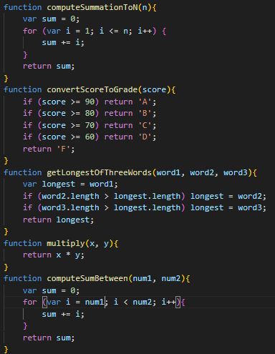

Рис 3 Перші 5 функцій

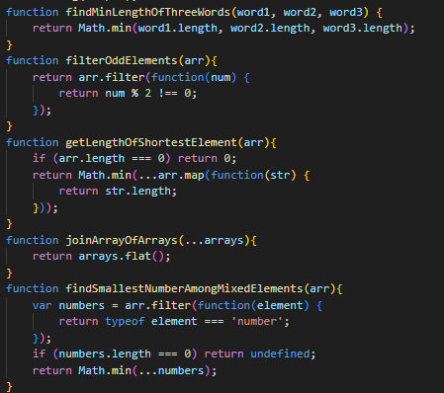

Рис 4 останні 5 функцій

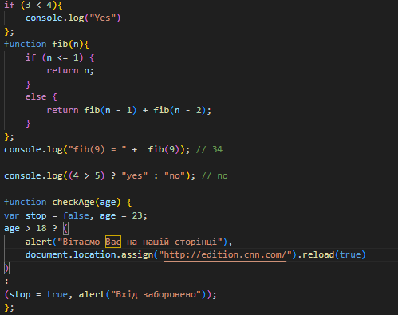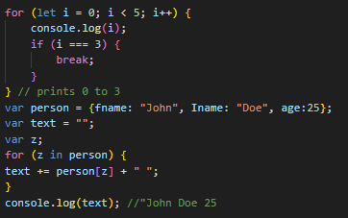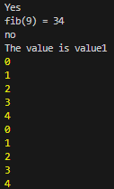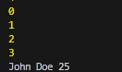

Рис 5-9завдання з використанням if, else, switch, while, for do while, for без ітератора, та їх результати виконання

Висновок

У ході виконання роботи я ознайомився з основними способами управління виконанням програми в JavaScript. Було розглянуто оператори вибору, цикли, а також засоби передачі управління та обробки помилок. Отримані знання дозволяють створювати логічно структуровані програми, що реагують на різні умови та забезпечують коректну послідовність виконання коду.